Федеральное государственное образовательное бюджетное
учреждение высшего образования
«ФИНАНСОВЫЙ УНИВЕРСИТЕТ
ПРИ ПРАВИТЕЛЬСТВЕ РОССИЙСКОЙ ФЕДЕРАЦИИ»
Челябинский филиал
Кафедра «Математика и информатика»

Отчет

о прохождении учебной практики

Выполнил студент 5 курса
Направление подготовки
«Бизнес-информатика»
Темников Андрей Владимирович

Руководитель практики от
Финуниверситета
д.т.н., доцент, профессор кафедры математики и информатики
Переверзев Павел Петрович

Челябинск 2016

Оглавление

Введение 3
Выбор CRM из 3-х наиболее подходящих для автоматизации. 7
AmoCRM 7
Microsoft Dynamics CRM 8
1С:CRM 8
Анализ функций 10
История успеха 11
Потенциал загрузки системы 12
Анализ функциональных модулей 13
Возможности интеграции 13
Обзор отчетов 14
Распределенная работа 17
Стоимость внедрения 18
Моделирование CRM-стратегии 22
План внедрения CRM-системы 26
Заключение 29
Список источников 30

Введение

Система управления взаимоотношениями с клиентами (или CRM, сокращение от англ. Customer Relationship Management System) — КИС (корпоративная информационная система), которая служит механизмом автоматизации работы с клиентами компании: в результате правильного внедрения и использования CRM заметно возрастают продажи, система помогает автоматизировать маркетинговые мероприятия, качественно повышается уровень обслуживания клиентов, в системе всегда «под рукой» полная информация о клиентах, история работы с ними), система позволяет на основе имеющихся данных делать анализ работы подразделений и соответственно строить планы на будущие периоды.
CRM система — это система, позволяющая строить клиент-ориентированный бизнес и этим повышать лояльность клиентов к организации и продуктам, которые она представляет. Технология CRM позволяет перевести взаимоотношения с клиентами на качественно новый уровень. Руководители компании должны понимать, что лояльность клиентов – это самое главное. Всем уже давно известно, что затраты на привлечение новых клиентов в несколько раз выше, чем на удержание действующих.
Система управления взаимоотношениями с клиентами – незаменимый инструмент по работе с существующими, ушедшими и будущими клиентами. Т.е. система нацелена на работу не только с существующими и наработку будущих клиентов, а также содержит все инструменты, необходимые для работы с ушедшими клиентами.
Сердцем каждой CRM-системы является информация о физических и юридических лицах, ваши клиенты, партнеры, поставщики и конкуренты. Информация всегда должна быть актуальна. На сегодняшний день на западе ни одна успешная компания не работает без CRM системы. Ни один западный менеджер не представляет свою работу без налаженной системы взаимоотношений с клиентами.
СRM-системы являются незаменимым инструментом работы отделов продаж, маркетинга, работников сервисных служб и центров, руководителей всех уровней.
Выполняемые задачи СRM-системы для отдела продаж – это наполнение и обработка клиентской базы, ежедневное её редактирование, качественное ведение истории работы с клиентами, система позволяет планировать события и оповещает о необходимости их выполнения, это полный учет продаж и история работы с действующими и потенциальными клиентами, основной задачей также является быстрота обработки данных, системы позволяют производить быстрый поиск необходимой информации, поиск по заранее заданным параметрам. В CRM-системах вшиты такие основные отчеты в разрезе продаж: воронка продаж, анализ сбытовых мероприятий по результатам, эффективность продаж в разрезе продуктов, проектов, сегментов клиентов, регионов, также ясно видна эффективность и результативность конкретного менеджера или отдела в целом.
CRM-системы позволяют менеджерам по продажам рационально планировать своё рабочее время, автоматизировать работу и общение с клиентами (как потенциальными, так и с действующими), качественно и быстро осуществлять сделки и оптимизировать каналы продаж
Для отдела маркетинга (отдела сбытовых мероприятий) CRM-системы могут решать следующие задачи: планирование и проведение маркетинговых и сбытовых мероприятий, а также координирование и управление всеми маркетинговыми инструментами, которые есть в организации. CRM-система является для маркетологов единой базой, которую можно сегментировать по необходимым для планируемого мероприятия категориям и группам. CRM система также после проведения маркетинговых мероприятий позволяет оценивать их эффективность по целевым группам, продуктам, регионам. Хорошая CRM-система изначально включает в себя такие базовые инструменты для управления прямыми сбытовыми мероприятиями, как электронная рассылка, прямая рассылка, SMS-рассылка. Такое управление взаимоотношениями с клиентами позволяет привлекать новых клиентов и повышать лояльность существующих.
Для сервисных центров (работников сервисных служб) CRM-системы призваны выполнять такие задачи, как быстрая реакция на запросы клиентов, решение в кратчайшее время различных проблем с учетом текущего состояния отношений с клиентом. Это возможно также и благодаря тому, что сотрудники сервиса владеют полной и достоверной информацией о текущем состоянии клиента (продукт, который использует клиент, оплатах, наличии дебиторской задолженности и т.д.), видят всю историю взаимоотношений с клиентом (какие вопросы и проблемы решались ранее, пути их решений).
Руководителям всех уровней CRM-системы позволяют следить за эффективностью работы отделов посредством сбора статистической информации, налаженности системы взаимоотношений с подчиненными, автоматизированного контроля над выполнением поставленных задач. Ведь известно, что внутри компании плохо налаженная коммуникационная система снижает эффективность всех процессов в компании иногда даже тех, которые казалось бы мало связанны между собой, и приводит к сбоям в работе организации. Следствием всего этого становится снижение прибыли компании. Система управления взаимоотношениями с клиентами призвана организовать эффективное коммуникационное воздействие и обмен информацией сотрудниками компании.
Благодаря автоматическому распределению обязанностей между сотрудниками подразделений исключается потеря информации независимо от её важности. Это всё происходит благодаря разработке CRM-системы на основании четкой логики происходящих бизнес-процессов.
Управление взаимоотношениями с клиентами CRM даёт руководителям подразделений инструмент по контролю загруженности подчиненных, а также по эффективности их работы.
Руководителям отделов продаж предоставляется отличная возможность при помощи CRM увидеть общую длительность цикла продаж по продуктам и по менеджерам.
Руководители клиент-ориентированных компаний понимают, что повышение доходности их организаций напрямую зависит также от анализа имеющейся информации о клиентах; от уровня, на котором они находятся, зависит возможность дальнейшего взаимодействия и реализации общих проектов. В CRM присутствуют средства анализа и обработки данных, есть возможность автоматического построения основных отчетов (в стандартные системы вшито порядка 100 стандартных отчетов). CRM – это практически безграничный инструмент, который можно подстроить под любую организацию и «заставить» решать любые неординарные задачи бизнеса

Выбор CRM из 3-х наиболее подходящих для автоматизации.

Для рассмотрения в рамках данной работы были выбраны следующие программные продукты:
1. AmoCRM;
2. Microsoft Dynamics CRM;
3. 1С CRM.

AmoCRM

AmoCRM – простая и удобная многоплатформенная CRM-система с множеством функций от компании QSOFT. Система поставляется в формате SaaS (Software as a Service – программа как сервис) и предназначена в первую очередь для малого бизнеса. В ней нет больших и сложных функций, ее преимущество заключается в простоте и удобстве использования. Работа с приложением осуществляется через интернет.[]
Основные возможности системы:
- Управление сделками. Информация обо всех потенциальных клиентах собрана в одном месте. Вся история переговоров, все контакты клиента, вся деловая переписка, важные документы всегда под рукой.
- Управление базой клиентов. Ведение базы клиентов, произведение сегментации клиентов, рассылка информации о новых продуктах и новостях компании, поддержка контактов с каждым клиентом и т.д.
- Создание задач и напоминаний.
- Анализ продаж. Просмотр текущего среза продаж и постройка воронки продаж, анализ загруженности менеджеров, динамика клиентов.

Microsoft Dynamics CRM

Microsoft Dynamics CRM – это пакет программного обеспечения для управления взаимоотношениями с клиентами, разработанный компанией Microsoft и ориентированный на организацию продаж, маркетинга и предоставления услуг (службы поддержки).
Dynamics CRM является клиент-серверным приложением. Как и Microsoft SharePoint, это веб-приложение на основе IIS поддерживает множественные интерфейсы веб-сервисов. Клиенты получают доступ к Dynamics CRM через браузер, клиентский плагин к Microsoft Outlook или через планшеты и мобильные устройства. Пакет используется как расширенная платформа для взаимодействия с клиентами, и может настраиваться в зависимости от целей с помощью программной платформы .NET.[]
Microsoft Dynamics CRM позволяет компаниям решать весь спектр задач, связанных с управлением взаимоотношениями с клиентами:
• создание единой базы данных клиентов и историй взаимодействия с ними;
• управление бизнес-процессами;
• управление маркетинговой деятельностью, продажами и обслуживанием клиентов;
• аналитическая обработка информации, создание отчетов. []

1С:CRM

CRM-система 1C представляет собой программный продукт CRM, комплексно интегрированный в другие программные продукты и органично взаимодействующий с ними.
1С:CRM Базовая версия – версия для использования на одном рабочем месте без возможности расширения количества рабочих мест. Решение предназначено для автоматизации рабочего места руководителя, менеджера по продажам и сервисному обслуживанию, маркетолога, а также индивидуального или частного предпринимателя. Решение также может быть использовано для индивидуального ознакомления с основными возможностями CRM-технологии.
1С:CRM СТАНДАРТ – предназначено для тех компаний, которым возможностей Базовой версии недостаточно, а возможностей "1С:CRM ПРОФ" на данном этапе не требуется. Продукт позволяет создавать единую информационную базу компании с возможностью разграничения доступа к информации по основным ролям в организации: руководителя и менеджеров. Решение позволяет по достоинству оценить все преимущества от использования CRM-технологии в едином информационном пространстве для компаний малого бизнеса, а также для отдельных подразделений среднего бизнеса с количеством пользователей до 5 сотрудников.
1С:CRM ПРОФ – аналитическая CRM-система с возможностью расширения количества рабочих мест пользователей в зависимости от потребностей организации. Решение предназначено для компаний среднего бизнеса, а также для компаний малого бизнеса с потребностью совместной работы более 5 пользователей в единой информационной базе. Решение позволяет автоматизировать все бизнес-процессы компании в соответствии с концепцией CRM, включая отделы закупок, продаж, маркетинга, сервисного обслуживания и службы качества, а также управлять бизнес-процессами на всех этапах взаимодействия с клиентами и внутри организации.
1С:CRM КОРП – аналитическая CRM-система для компаний крупного бизнеса. В решении реализован ряд дополнительных функций относительно версии "ПРОФ", учитывающих потребности компаний крупного бизнеса: инструменты управления рабочим временем групп сотрудников; расширенная аналитика по маркетинговым мероприятиям; интеграция со средствами телекоммуникаций; интеграция с Интернет-технологиями и другая функциональность. Решение также предназначено для создания единого информационного пространства организации или холдинга совместно с другими конфигурациями разработанными на платформе 1С:Предприятие: "1С:Управление производственным предприятием", "Управление торговлей" и т.д.
При выборе решения для автоматизации процессов взаимоотношений с клиентами рекомендуется руководствоваться количеством мест и какие задачи необходимо автоматизировать.[]

Анализ функций

Таблица 1: "Сравнение функций CRM-систем"
Функция | AmoCRM | Microsoft  Dynamics CRM | 1С:CRM
Управление контактами | да | да | да
Управление взаимодействиями с клиентами | да | да | да
Управление потенциальными сделками | да | да | да
Управление заключенными сделками | да | да | да
База данных по продуктам, услугам и ценам компании, информация о состоянии рынка и конкурентах | да | да | В ПРОФ-версии
Система календарей и планировщиков | да | Интегрируется с Outlook | нет
Автоматическая подготовка коммерческих предложений | да | да | В ПРОФ-версии
Генерация отчетности | нет | да | да
Анализ и формирование целевой аудитории, генерация списков потенциальных клиентов и их распределение между торговыми представителями | да | да | нет
Планирование проведения маркетинговых кампаний и исследований и анализ их результатов | нет | да | нет
Инструмент для проведения телемаркетинга | да | да | да

Как видно из таблицы 1, лидером среди выбранных систем является Microsoft Dynamics CRM, а на втором месте – AmoCRM. 1С показал не лучшие результаты, многие функции либо доступны только в расширенных версиях, либо недоступны вообще.

История успеха

AmoCRM изначально называлась QCRM и разрабатывалась в России по аналогии с существующими американскими системами, и только с выходом на американский рынок она приобрела своё нынешнее название. По заверениям компании, у неё есть десятки тысяч потребителей как в России, так и во всём мире, среди которых есть и крупные ИТ-компании. [1]
Microsoft Dynamics CRM весьма широко представлена на рынке, среди клиентов – десятки крупных коммерческих и производственных контор. Множество представителей крупного бизнеса предпочитают использовать именно эту систему из-за широких возможностей интеграции как с продуктам линейки Dynamics (AX, NAV и т.д.), так и с изделиями Microsoft вообще. []
1С:CRM разрабатывается в России, и за её пределами пользуется достаточно ограниченным спросом. [] Используют 1С:CRM, в основном, малые либо государственные предприятия.

Потенциал загрузки системы

Таблица 2: Анализ потенциала нагрузки систем
Потребность | AmoCRM | Microsoft  Dynamics CRM | 1С:CRM
Клиентская база — 300 000 компаний | Единая, пополняется всеми пользователями, на данный момент – 240 млн. контактов [] | Нет данных | Нет данных
Ежедневно — 500 обращений в службу продаж и 1000 обращений в службу сервиса. | Кол-во обрабатываемых обращений не ограничено | Кол-во обрабатываемых обращений не ограничено | В зависимости от типа продукта, кол-во лицензий ограничено, нет данных о возможностях автоматической обработки

Как видно из таблицы 2, AmoCRM выгодно отличается уже наработанной огромной базой контактов, в то время, как 1С:CRM имеет ограничения по одновременному использованию программы. В связи с отсутствием конкретных данных в открытом доступе, Microsoft Dynamics CRM не получает каких-либо явных недостатков или преимуществ.

Анализ функциональных модулей

Таблица 3: Анализ функциональных модулей
Функциональные модули | AmoCRM | Microsoft  Dynamics CRM | 1С:CRM
Маркетинг | да | да | Да
Продажи | да | да | Да
Поддержка пользователей | да | да | да
Аналитика и отчетность | Есть ограничения | да | да
Взаимодействие через Web | да | да | да

Как видно из таблицы 3, все системы имеют полный набор функциональных модулей, однако AmoCRM имеет ограничения по формированию отчетов.

Возможности интеграции

AmoCRM поддерживает возможности интеграции с корпоративным сайтом и с телефоном; []
Microsoft Dynamics CRM поддерживает широкие возможности интеграции с различными системами, в том числе и с системами на базе 1С; []
1С:CRM создан на платформе 1С и полностью интегрируется с другими системами на этой платформе. О возможности интеграции с другими системами данных нет. []
Из вышеперечисленного можно понять, что Microsoft Dynamics CRM имеет больше возможностей в плане интеграции, что значительно повышает её функциональность. В то же время, 1С:CRM имеет ограничения по интеграции с системами на других платформах. AmoCRM также имеет весьма скромные возможности интеграции.

Обзор отчетов

В AmoCRM два типа отчетов:
1. Сводный (см. рис.1). Представлены графики, которые позволяют быстро оценить эффективность работы как всего отдела продаж, так и каждого менеджера в частности. Со страницы отчета можно легко перейти к списку сделок того или иного менеджера, а также просмотреть список сделок на каждом этапе продаж. На круговых диаграммах учитываются только открытые сделки, а на графике новых сделок в разрезе времени — все сделки». Позволяет оценить работоспособность отделов продаж и общий уровень продаж. Возможно настроить отчет с использованием тегов.
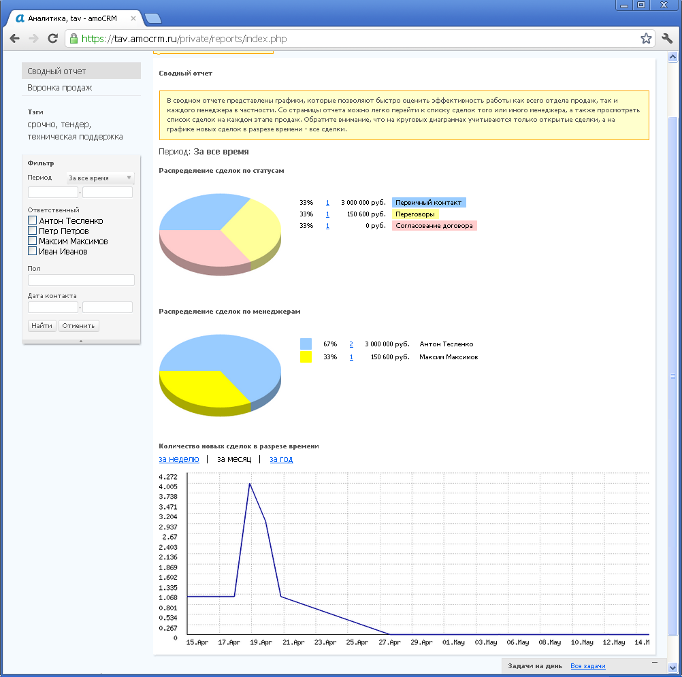
Рисунок 1: Сводные графики AmoCRM

2. Воронки продаж (см. рис. 2) позволяют оценивать эффективность работы на каждой стадии продажи, посмотреть данные в разрезе определенного менеджера, типа клиента или же продукта (для этого используются теги). Воронка иллюстрирует, до какого этапа дошла сделка, на каком этапе она была потеряна. На графике учитываются только закрытые сделки, текущие открытые сделки в нем не отражены.
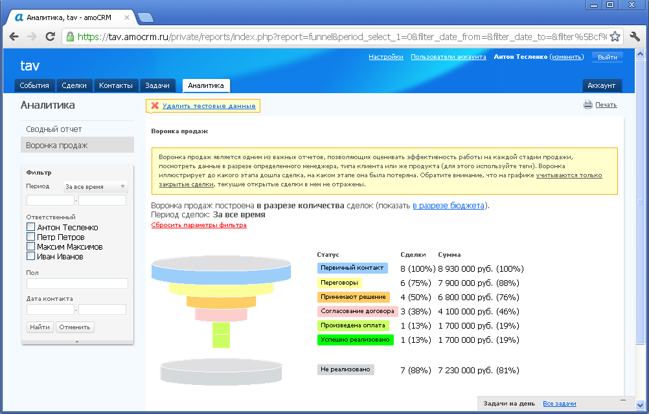
Рисунок 2: Воронки продаж AmoCRM

Других типов отчетов не замечено, но их можно получить при правильном использовании тегов. []

Microsoft Dynamics CRM поддерживает два типа отчетов: []
1. Отчет Службы отчетов Microsoft SQL Server. Эти отчеты используют для извлечения данных отчетов запросы SQL и отфильтрованные представления. Отфильтрованные представления ограничивают данные доступными для роли безопасности пользователя, который запускает отчет. Все отчеты по умолчанию, поставляемые с Microsoft Dynamics CRM, являются отчетами на основе SQL.
К отфильтрованным представлениям нельзя получить доступ в Microsoft Dynamics CRM Online, так как доступ к базе данных SQL не поддерживается.
2. Отчет служб отчетов на основе языка Fetch. В этих отчетах для извлечения данных отчетов используются собственные запросы Microsoft Dynamics CRM, созданные на языке FetchXML, а не отфильтрованные представления.
Доступны и другие виды отчетов:
- Ссылки на веб-страницы
- статические файлы;
- Динамические файлы Microsoft Office Excel, считывающие данные из базы данных Microsoft Dynamics CRM
Для каждого отчета можно изменять следующие свойства:
- имя файла или URL-адрес;
- отображаемое имя;
- описание;
- сведения о месте отображения отчета в интерфейсе пользователя.
Как видно, Microsoft Dynamics CRM поддерживает широкие возможности по настройке выдачи отчетов. Кроме того, можно вывести отчет в виде воронки продаж.

В 1С:CRM с отчетами полный порядок. Их много, даже слишком много. Поэтому для удобства пользователей в базовой настройке программы разработчики сделали специальную панель отчетов (см.рис. 3).
Эти заранее настроенные отчеты можно запустить одним нажатием. В панель можно добавить любой самостоятельно настроенный отчет. Система его запомнит, и он также будет доступен с одного нажатия. []
Кроме того, можно получить воронки продаж по различным критериям, а так же настроить их внешний вид и параметры выдачи.
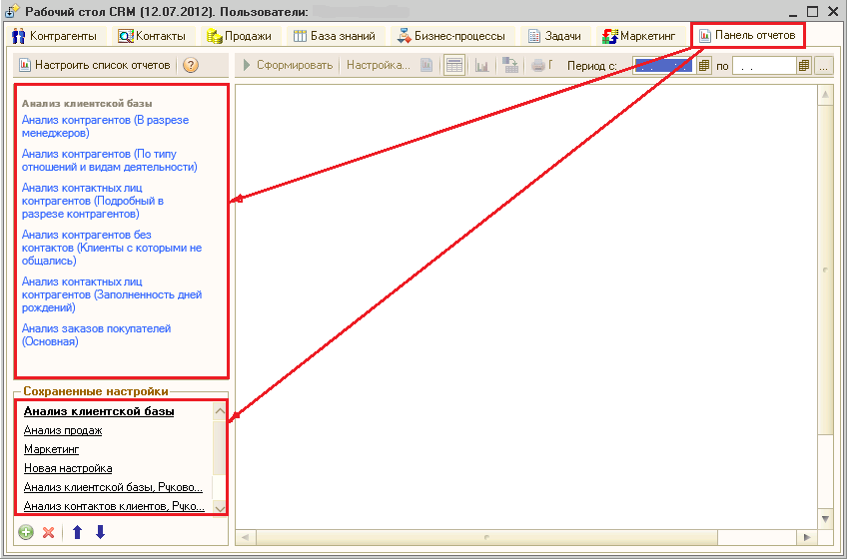
Рисунок 3: Панель отчетов в 1С:CRM

Из перечисленного видно, что 1С:CRM имеет большее (и даже избыточное) число отчетов оп сравнению с остальными системами. AmoCRM и Microsoft Dynamics CRM имеют примерно одинаковые шаблоны отчетов, но продукт Microsoft имеет больше возможностей для тонкой настройки.

Распределенная работа

AmoCRM, как система, работающая через интернет, имеет практически неограниченные возможности распределенной работы. В связи с тем, что она работает как Веб-сервис, выхода в интернет и логина достаточно для начала работы. Кроме того, есть приложения для смартфонов на базе Android и iOS.
Microsoft Dynamics CRM имеет некоторые механизмы распределенной работы, в частности, отправку данных о работе через интернет. Также, Microsoft предлагает мобильные приложения для работы в среде CRM.
1С:CRM поддерживает отправку данных через интернет, но ввиду технической ограниченности платформы её масштабирование весьма ограничено. Кроме того, базовый варинат лицензии предусматривает только одно рабочее место.
Из перечисленного видно, что AmoCRM однозначно лидирует в плане удаленной и распределенной работы, а Microsoft Dynamics CRM, являясь большой и комплексной системой, тем не менее, достаточно хорошо показывает себя в распределенной работе.

Стоимость внедрения

AmoCRM не требует установки и может использоваться сразу после оплаты, также есть возможно заказать бесплатный пробный период. [1]

Таблица 4: Сравнение тарифных планов AmoCRM
Базовый | Расширенный | Профессиональный
Для больших компаний с небольшим отделом продаж;  Создание сделок и контактов;  Интеграция с сайтом и Google Universal;  Поиск и объединение дубликатов;  Настройка этапов продаж и работа с воронкой;  499руб/мес | Для тех, кто хочет  оптимизировать конверсию;  Бизнес процессы с  автоматическим созданием задач;  Обязательность заполнения  полей;  KPI и план продаж для  менеджеров;  Возможность доработки  рабочего стола;  799руб/мес | Для тех, кто занимается обработкой большого  количества лидов;  Скоринг лидов;  Периодический Backup данных с отправкой архива  на почту  1499руб/мес

Если исходить из расчета на одно и на 30 рабочих мест, исходя из перечисленных выше потребностей, стоимость составит соответственно 499 и 14970 рублей в месяц или 5988 и 179640 рублей в год. Техническая поддержка входит в стоимость лицензии.

Стоимость программного обеспечения Microsoft Dynamics CRM складывается из стоимости клиентских и серверных лицензий. При увеличении количества рабочих мест в системе достаточно приобрести необходимое число дополнительных пользовательских лицензий. В CRM-системе лицензируется функциональность на уровне пользователей или компьютера. При необходимости взаимодействия Microsoft Dynamics CRM с внешними системами дополнительно приобретать лицензии для внешнего коннектора в 2013 версии не надо.
Услуги по внедрению типового проекта Microsoft Dynamics CRM на 10-20 пользователей длится 1-3 месяца и стоит порядка 500 000 – 1 500 000 рублей. При планировании бюджета на проект требуется предварительное обследование предприятия Заказчика (стадия Диагностика).
На стадии Диагностики проводится предварительное обследование предприятия Заказчика, имеющее целью понять особенности и потребности его бизнеса, совместно выработать требования к предстоящему решению и на основе этой информации предложить будущее решение. []
Также, калькуляция полной стоимости внедрения соответственно вышеперечисленным требованиям даёт следующие результаты: []
2 198 900 – 4 013 860 рублей на одно рабочее место;
3 564 550 – 5 379 510 рублей на 30 рабочих мест;

Минимальный тип лицензии 1С:CRM, отвечающий требованиям – ПРОФ. 1С: CRM ПРОФ предназначен для небольших и средних компаний, поставивших перед собой задачу управления бизнес-процессами в продажах, маркетингом, рабочим временем сотрудников и взаимоотношениями с заказчиками.
Стоимость услуг по внедрению 1С CRM однозначно определить сложно. Связано это с рядом причин:
- варианты поставки 1С CRM отличаются по цене в десятки раз, а, следовательно, и набор функциональных возможностей заложен в них разный;
- термин «внедрение CRM» для каждого имеет свое значение. Для кого-то достаточно структурировать клиентскую базу и организовать учет взаимоотношений с клиентами, а для кого-то это постановка и последующая автоматизация бизнес-процессов связанных с продажами, маркетингом и постпродажным обслуживанием
- также существует прямая зависимость от количества автоматизированных рабочих мест и базовой подготовки персонала
Порой, для определения рамок бюджета внедрения CRM и принятия решения о готовности к автоматизации, заказчику просто необходима хоть какая-то вилка стоимости услуг внедренцев. Произвести такую оценку можно по формуле: стоимость внедрения продукта составляет от 1-2 цены внедряемого ПО. Это конечно «средняя температура по больнице», но лучше, чем ничего. Любая другая оценка требует проведения экспресс-обследования.
Особенности поставки: доступно изменение/доработка конфигурации, количество рабочих мест в поставке – 1. Для возможности расширения числа пользователей необходимо приобрести дополнительные лицензии для платформы 1С:Предприятие 8 и 1С:CRM ПРОФ.

Таблица 5: Стоимость 1С:CRM Проф
Вид лицензии 1С:CRM Проф | Стоимость, руб.
1С:CRM ПРОФ. Ред.2.0. Доп.лицензия на 1 р.м. | 6 760
1С:CRM ПРОФ. Ред.2.0. Доп.лицензия на 5 р.м. | 31 400
1С:CRM ПРОФ. Ред.2.0. Доп.лицензия на 10 р.м. | 58 100
1С:CRM ПРОФ. Ред.2.0. Доп.лицензия на 20 р.м. | 112 200

Итого, стоимость внедрения 1С на 30 мест составит не менее 178 040 рублей.

Учитывая вышеперечисленное, можно заявить, что Microsoft Dynamics CRM имеет несравнимо более высокую цену внедрения, нежели остальные. AmoCRM в этом плане является наиболее выгодной, т.к. не требует внедрения и оплачивается помесячно. Что же касается 1С:CRM, то она имеет достаточно высокую цену внедрения, при том условии, что до неё не были внедрены какие-либо другие программы 1С. В противном случае цена будет ниже из-за того, что CRM будет ставиться на уже имеющуюся лицензированную платформу.

Вывод

В ходе выбора CRM-систем были комплексно проанализированы 3 программных продукта: AmoCRM, Microsoft Dynamics CRM и 1С:CRM. Были сравнены возможности, функциональные модули, возможности интеграции, стоимость внедрения и др.
По совокупности характеристик с минимальным отрывом победила система Microsoft Dynamics CRM. Хотя стоимость внедрения и выше, чем у остальных систем, её возможности полностью покрывают потребности.

Моделирование CRM-стратегии

Основные задачи классической CRM-системы (см. рис. 4):
Управление информацией о клиентах (см. рис. 5)
- Создание единого источника информации по действующим и потенциальным клиентам
- Полная история взаимодействия
- Фиксация всей истории взаимодействия
- Сохранность клиентской базы
Автоматизация бизнес-процессов (см. рис. 6)
- Автоматизация регламентных процессов, состоящих из подзадач и разных участников
- Делегирование, согласование, утверждение, фиксация ресурсов и затрат
- Автоматизация функций контроля и формирования отчетности
Управление маркетингом (см. рис. 7)
- Планировать и проведение маркетинговых мероприятия
- Управление ресурсами и бюджетами на маркетинг
- Инструмент для сегментации
- Инструмент для проведения коммуникации
Управление продажами (см. рис. 8)
- Планирование продаж
- Ведение полной истории взаимодействия с клиентами
- Воронка продаж, выполнение планов продаж, соблюдение сроков
- Инструмент для анализа и оптимизации процессов заключения сделок

Далее будет представлена модифицированная модель CRM-стратегии, основанная на Microsoft Dynamics CRM (см. рис. 3).
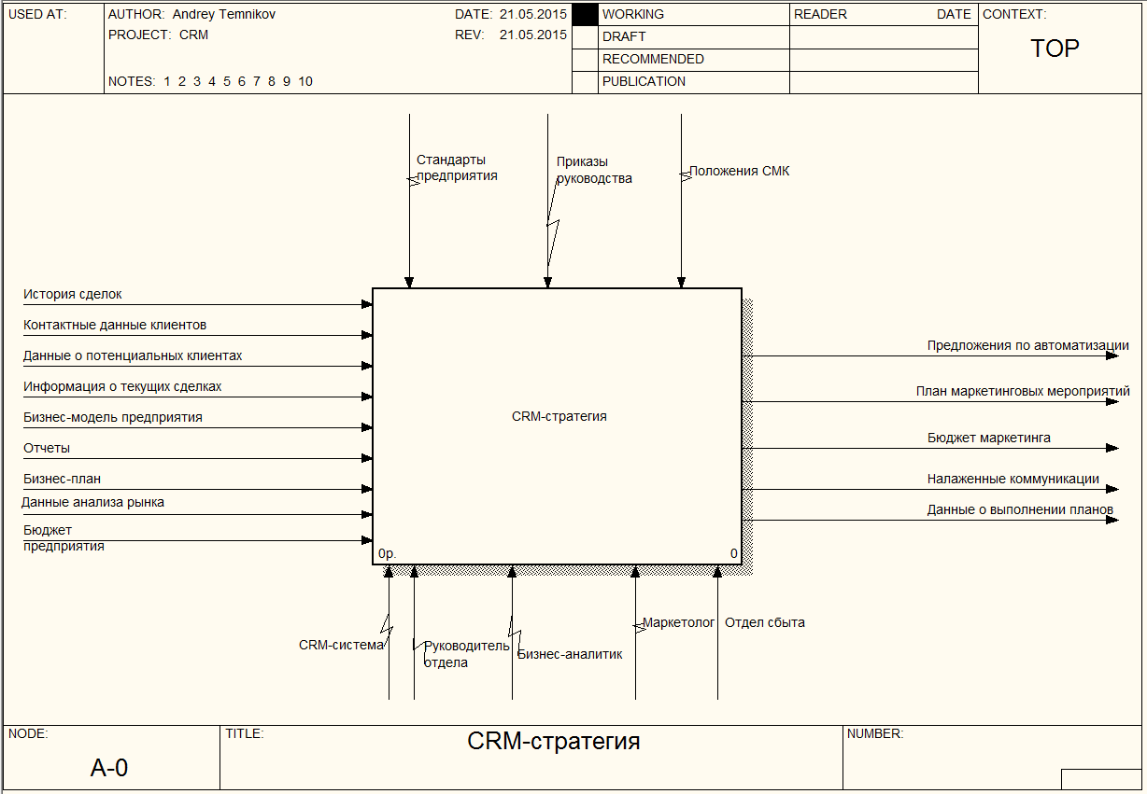
Рисунок 3: Верхний уровень диаграммы CRM-стратегии
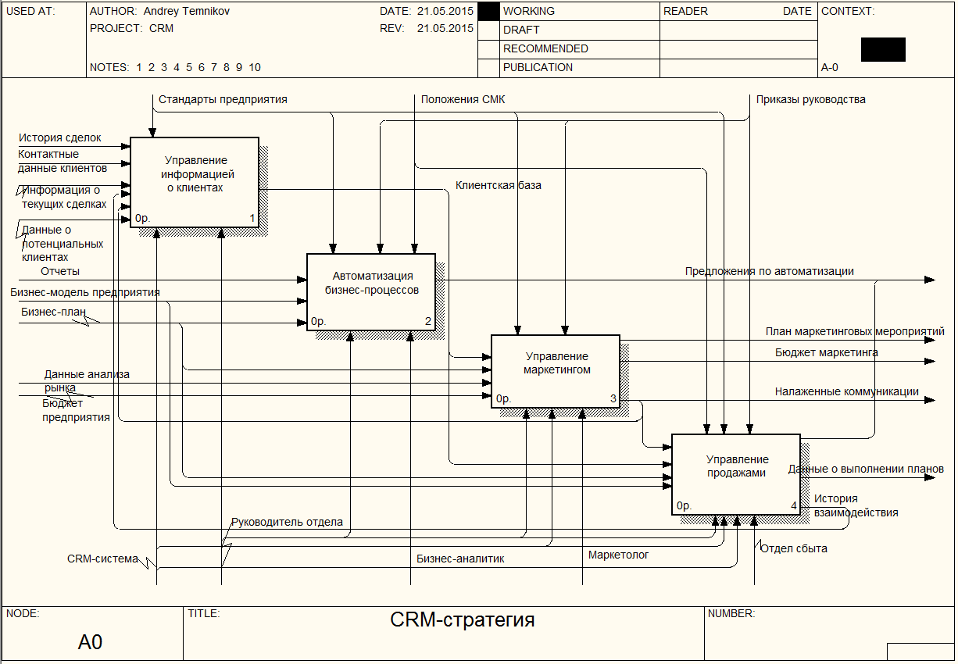
Рисунок 4: Общий вид диаграммы CRM-стратегии
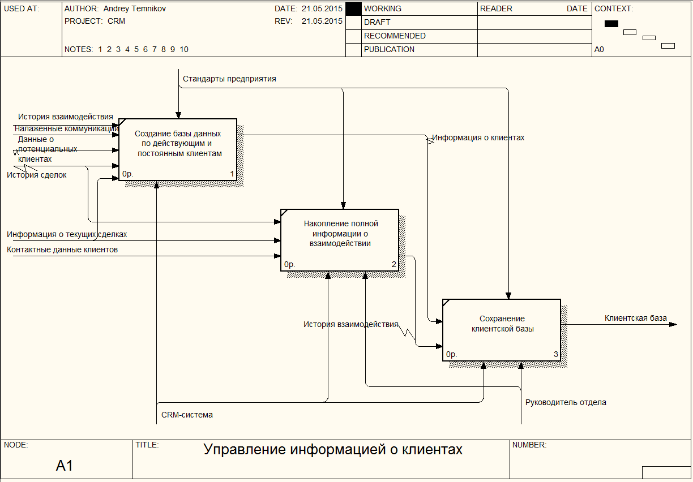
Рисунок 5: Управление информацией о клиентах
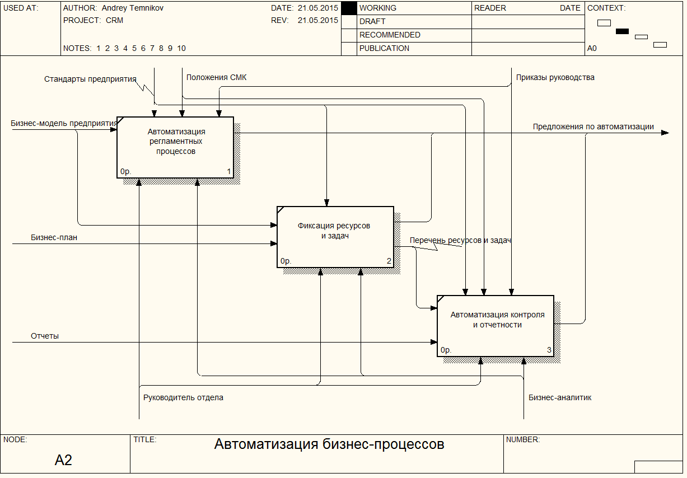
Рисунок 6: Автоматизация бизнес-процессов
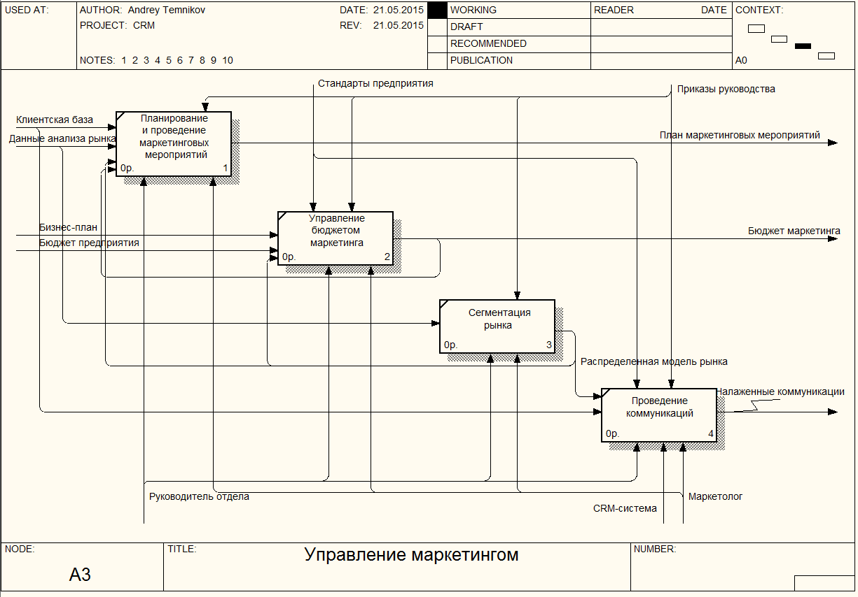
Рисунок 7: Управление маркетингом
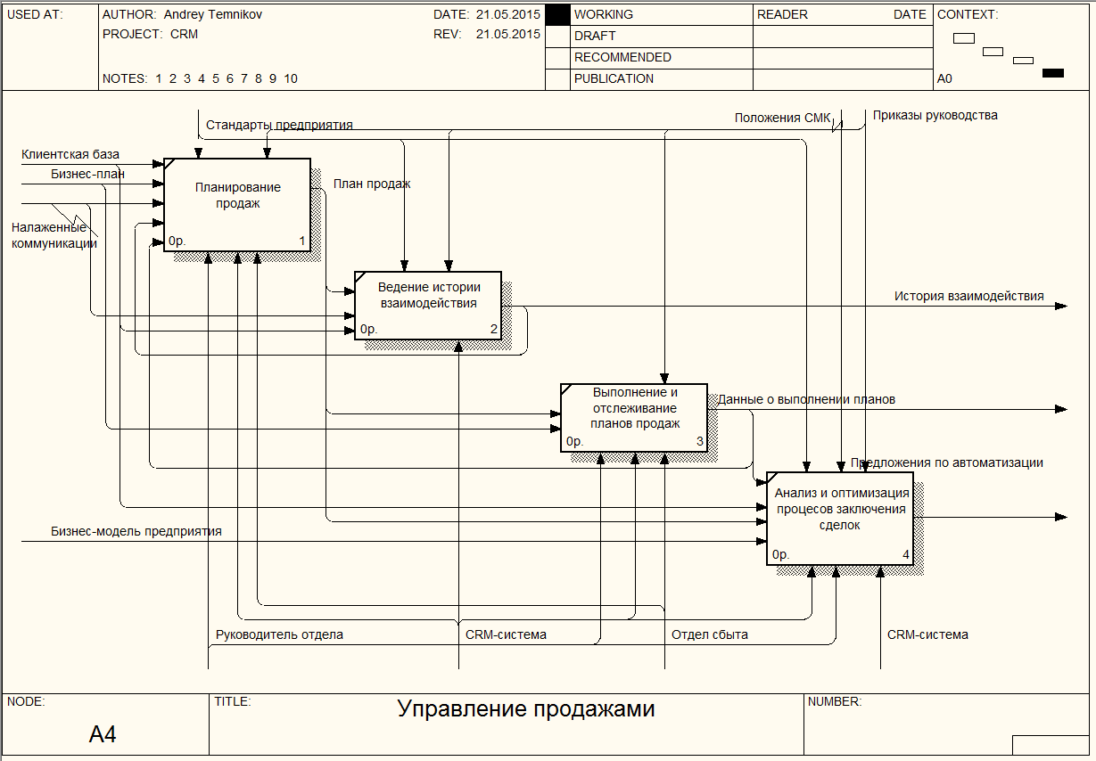
Рисунок 8: Управление продажами

План внедрения CRM-системы

Примерный план внедрения Microsoft Dynamics CRM:
- Планирование внедрения:
- Встреча по запуску проекта (Kick-OffMeeting).
- Сбор требований бизнес-пользователей.
- Создание структуры разделения работ.
- Разработка обобщенного плана-графика проекта.
- Утверждение детального описания объемов работ.
- Определение потребностей и дизайн-системы:
- Разработка и документирование архитектуры системы
- Разработка и документирование представлений (экранов) справочников, документов, отчетов (контрагенты, контакты, потенциальные сделки, и т.д.).
- Определение пользователей и их прав доступа.
- Разработка и документирование формата интеграции с существующими информационными системами.
- Утверждение окончательной документации по архитектуре системы.
- Конвертация данных:
- Разработка детальной схемы конвертации данных.
- Осуществление конвертации данных.
- Проверка правильности конвертации данных.
- Запуск механизма резервного копирования данных.
- Утверждение результатов конвертации.
- Установка и развертывание системы:
Конфигурация серверов, сети, установка системного ПО.
- Установка СУБД.
- Установка альфа-версии доработок и вновь разработанных компонентов.
- Установка конвертированных данных.
- Тестирование альфа-версии доработок и компонентов.
- Конфигурирование системы для бета-тестирования пользователями.
- Запуск в работу первой группы пользователей.
- Утверждение окончательных версий приложений.

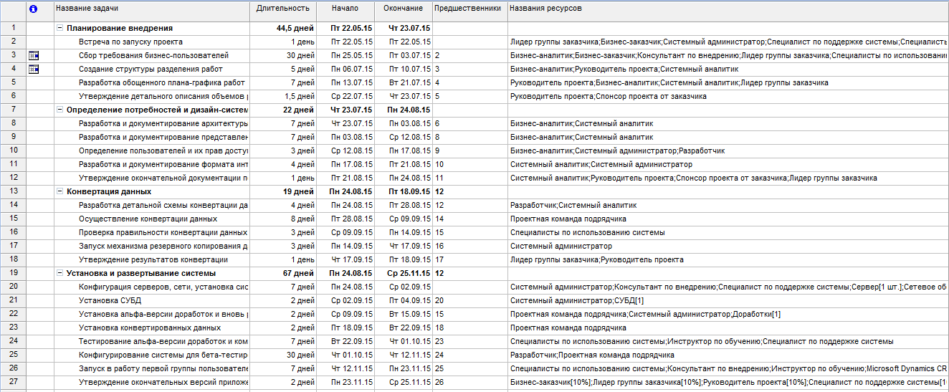
Рисунок 9: План внедрения в MS Project
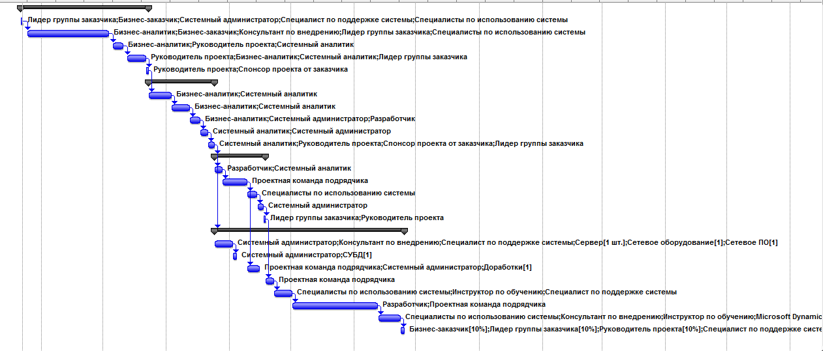
Рисунок 10: Диаграмма Ганта
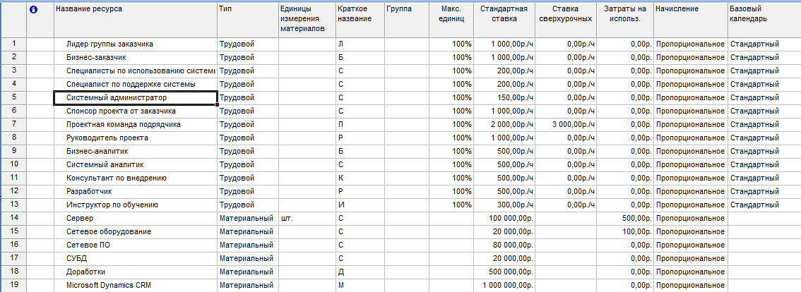
Рисунок 11: Лист ресурсов

Расчетный бюджет проекта составил 3 972 440,0 рублей, длительность – 6 месяцев.

Заключение

В ходе проделанной работы были рассмотрены три предлагаемые к внедрению CRM-системы: AmoCRM, Microsoft Dynamics CRM и 1С:CRM. Они были подвергнуты сравнению по характеристикам, возможностям, функциональным модулям и стоимости, в ходе чего была определена система, наиболее подходящая для внедрения в рамках условного предприятия – Microsoft Dynamics CRM.
На основании выбранной системы была построенная стратегия CRM, а так же был сформирован проект её внедрения. Длительность проекта составляет 6 месяцев, а предварительный бюджет оценивается в 3 972 440 рублей.
Экономические выгоды от внедрения CRM-системы рассчитать сложно, но главным положительным эффектом будет увеличение лояльности пользователей и появление новых, что позволит повысить продажи и увеличить оборот. Таким образом, Microsoft Dynamics CRM рекомендуется к внедрению.

Список источников

Описание AmoCRM / Официальный сайт QSOFT // http://qsoft.ru/project/663/ (Дата обращения: 19.05.2015)
РУКОВОДСТВО ПОЛЬЗОВАТЕЛЯ MICROSOFT DYNAMICS CRM 4.0
Краткое описание системы Microsoft Dynamics CRM / RBC Group // URL: http://www.rbcgrp.com/kratkoe-opisanie-sistemi-microsoft-dynamics-crm.html (Дата обращения: 19.05.2015)
Интеграция 1С:CRM в 1C:Предприятие 8 (СРМ-системы) / Insight alliance // URL: http://insait-alyans.ru/produkty/upravlenie-prodazhami/integratsiya-1s-8-crm.html (Дата обращения: 19.05.2015)
Клиенты Microsoft Dynamics / Продукты Microsoft // URL: http://www.microsoft.com/ru-ru/dynamics/searchfilter.aspx (Дата обращения: 20.05.2015)
1С / Lurkmore.to// URL: lurkmore.to/1c (Дата обращения: 20.05.2015)
Партнерская конференция / Официальный сайт AmoCRM // URL: https://www.amocrm.ru/conf/partners/ (Дата обращения: 20.05.2015)
Тур по AmoCRM / Официальный сайт AmoCRM // URL: http://www.amocrm.ru/tour/ (Дата обращения: 20.05.2015)
Интеграция Microsoft Dynamics CRM / Niksoft// URL:http://nikfort.ru/solution/modules/detail.php?ID=24/ (Дата обращения: 20.05.2015)
CRM Интеграция CRM и 1С с офисной телефонией / Рарус // URL: https://rarus.ru/1c-crm/cti/ (Дата обращения: 20.05.2015)
Обзор CRM-систем: Битрикс24, AmoCRM, ASoft CRM / Habrahabr.ru // URL: http://habrahabr.ru/post/144135/ (Дата обращения: 20.05.2015)
Отчеты / Служба поддержки Microsoft Dynamics CRM // URL: http://www.microsoft.com/ru-ru/dynamics/crm-customer-center/customize-and-organize-reports.aspx (Дата обращения: 20.05.2015)
Отчеты 1С / Внедрение 1С // URL: http://vnedrenie-1c-crm.ru/otchety-v-1s-crm/ (Дата обращения: 20.05.2015)
Стоимость проекта Microsoft Dynamics CRM / ООО "Технологии и системы автоматизации" // URL: http://oootisa.ru/Services/PriceCRM/ (Дата обращения: 20.05.2015)
Калькулятор стоимости внедрения Microsoft Dynamics CRM / ГК "Норбит" // URL: http://www.norbit.ru/extra/calculators/mdcrm/ (Дата обращения: 20.05.2015)

